死不悔改，香港电台竟碰瓷中央驻港国安公署！

原创 有里儿有面 [有理儿有面](javascript:void(0);)

**有理儿有面**

微信号 youli-youmian

功能介绍 你说是不是

2021-02-25[原文](https://mp.weixin.qq.com/s?__biz=Mzg3MjEyMTYyNg==&mid=2247524841&idx=1&sn=c6b2fae57b5a9bf3a3c6ec39cbfac4bb&chksm=cef6359cf981bc8aec80ff565a4f76ade0f101896a925d3a412338949d3d44bc0cdfc138cbc6&scene=27#wechat_redirect&cpage=45) 发表于

收录于合集





**全文共2863字，图片13张，预计阅读时间为8分钟。**

**文章首发于“有理儿有面”（youli-youmian），欢迎大家在朋友圈和微信群转发。**

**公众号及其他平台转载请在后台留言。**



▼

香港特区政府财政司司长陈茂波2月24日发表2021/2022财政年度特区政府财政预算案，推出逾1200亿港元“救市”措施，助力香港恢复经济，协助市民在新冠肺炎疫情下渡过经济难关。

受疫情严重打击，香港2020年经济收缩6.1%，最新失业率升至7%，是近17年来高位。在经济困难之下，作为政府部门的香港电台，没有聚焦民生措施如何恢复经济，而是重点报道政府预算中一笔作为未来数年维护国家安全的80亿元拨款开支。

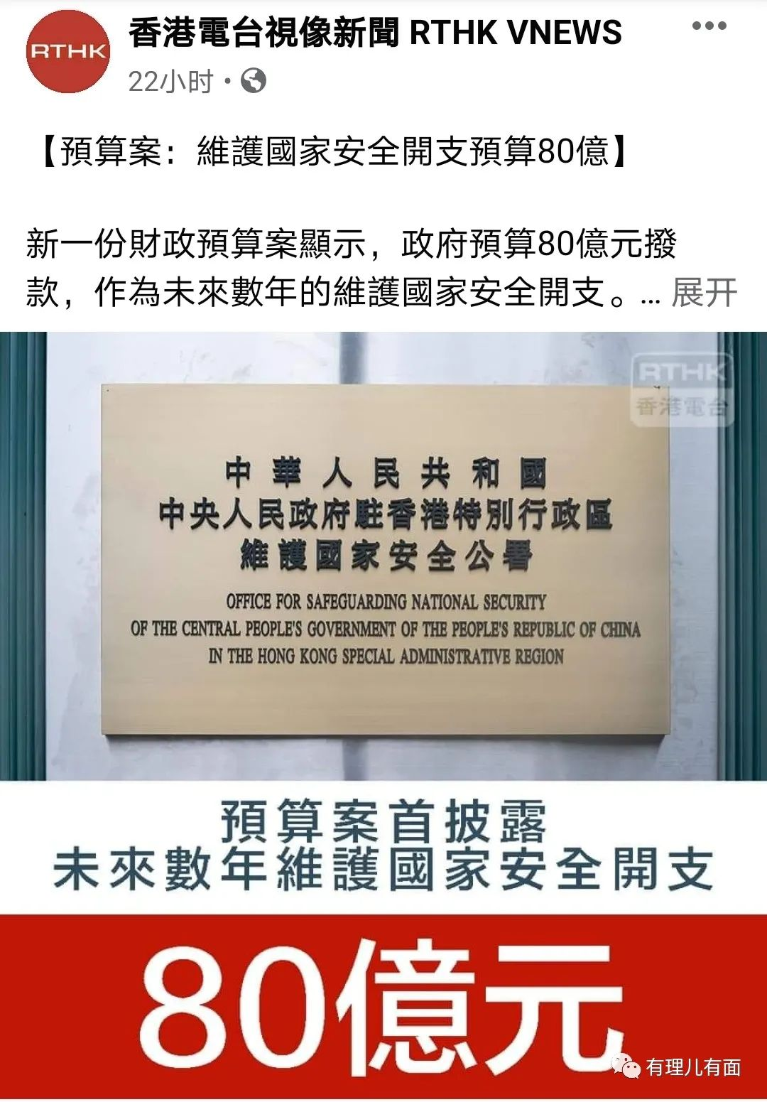

在新闻中，香港电台刻意配上了中央驻香港特区维护国家安全公署的图片。作为一个普通读者，第一感觉就是特区政府专门拨款80亿给国安公署。

果不其然，在香港电台这条新闻下的评论里，大批香港电台的铁粉（黄尸）留言诋毁谩骂驻港国安公署。

黄尸一：跑来糟质香港人，仲要香港人养埋。（跑来糟蹋香港人，还要香港人养）

黄尸二：如果没有香港人支持，国家安全早就完蛋了。

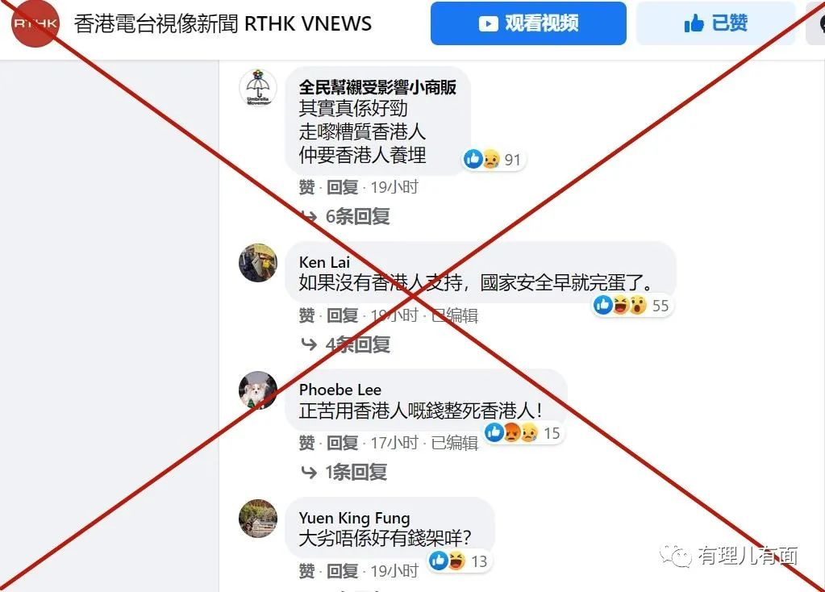

黄尸三：大劣唔系好有钱架咩？（大陆不是很有钱吗？）

黄尸四：点解国土安全系由香港人俾？姐系依个“国家”系“香港”？（为什么国家安全要香港人给钱？就是现在这个“国家”叫“香港”）

黄尸五：一个咁大嘅国家要一个点咁大嘅地方去维护国家安全？抢钱就抢钱啦。（一个这么大的国家要一点大的地方去维护国家安全？抢钱就抢钱。）

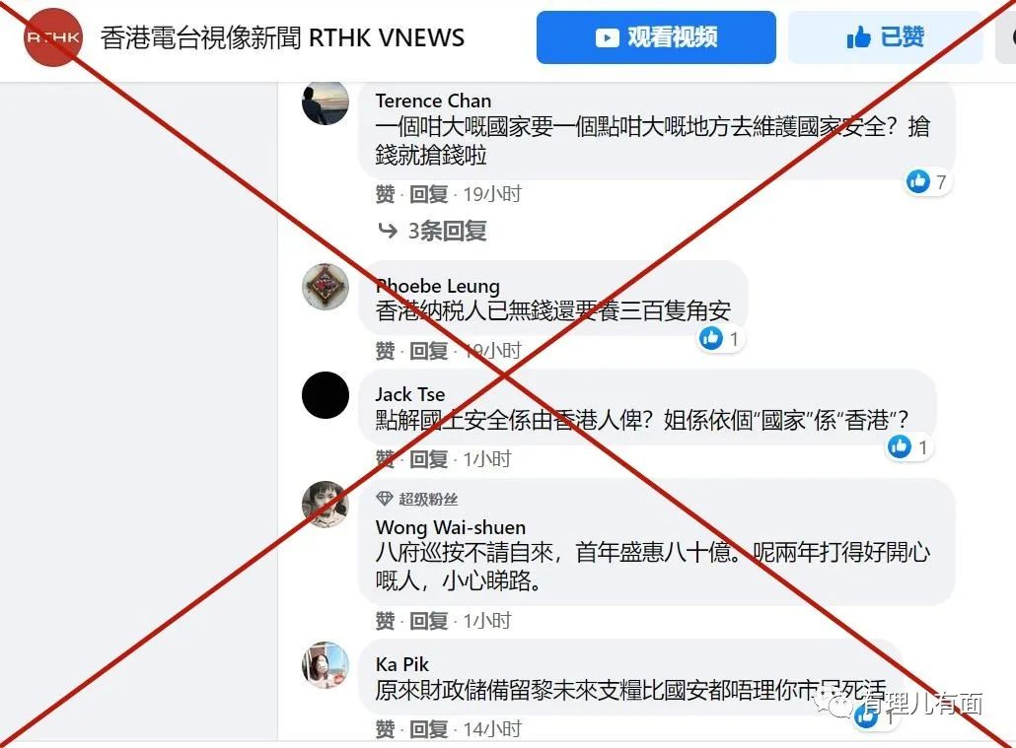

还有许多更加不堪入目的评论，有理哥就不转发了。

在数百条评论中，也有少数正常人。例如这位网友就提醒：留意返（一下），呢度系（这里是）香港电台，你懂的……

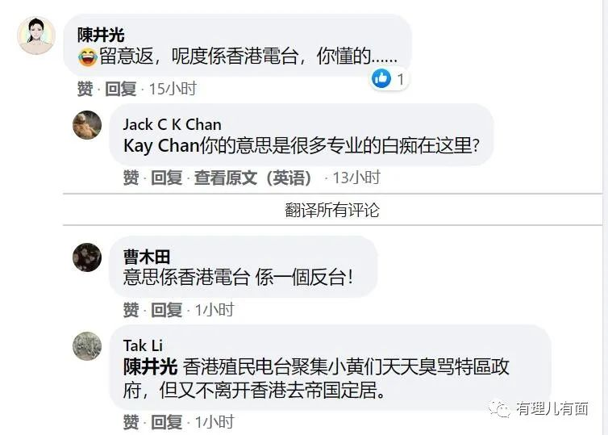

在香港电台的有意误导下，大量港人误认为该款项就是给驻港国安公署的。2月25日，财政司长陈茂波在出席电台节目时，就有听众打电话质疑80多亿国安开支就是军费，国家有飞机有大炮，竟然要香港这么安全的地方来给军费，这些钱更应该用来拯救香港人。

陈茂波立即回应：国安开支绝对不是军费，希望公众切勿误会。2019年黑暴肆虐就已经暴露香港在国家安全方面的漏洞，有需要预留80亿元未来几年使用。

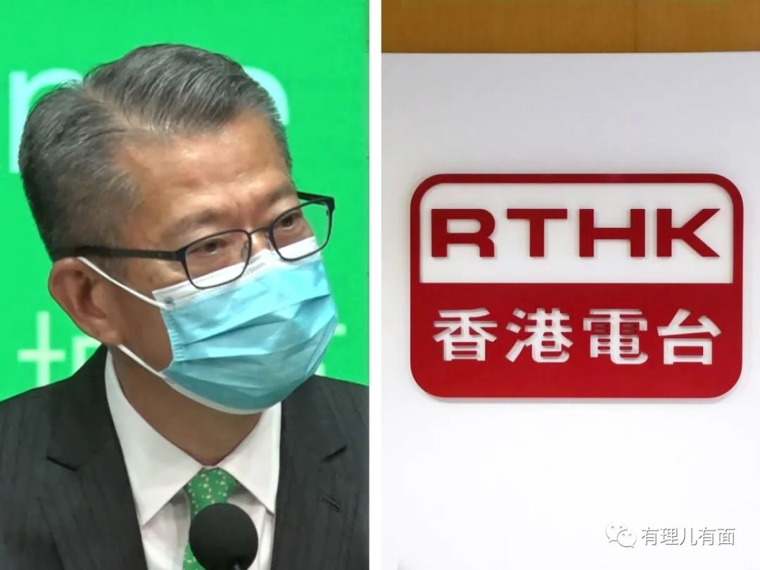

我们不说地方政府是否有向中央纳税的义务，也不说当年中英谈判时的细节，事实是香港回归后不用承担回归前一直承担的军费开支。

先说驻港国安公署的经费开支，《香港国安法》第五十一条是有明确规定的：驻香港特别行政区维护国家安全公署的经费由中央财政保障。

那特区政府这80亿是干什么的？这是特区政府维护国家安全的开支，既不是要上交中央，更不是给驻港国安公署的。

《香港国安法》第十二条规定，香港特别行政区设立维护国家安全委员会，负责香港特别行政区维护国家安全事务，承担维护国家安全的主要责任，并接受中央人民政府的监督和问责。

香港其他部门也会在特区国安委的指导下，成立对应的国安部门，例如香港警务处就相应成立国家安全处。这些部门在日常打击违法犯罪、与敌对势力做残酷斗争中，也是需要后勤保障的，不然难道让执法者用血肉之躯去对抗黑暴的炸弹？

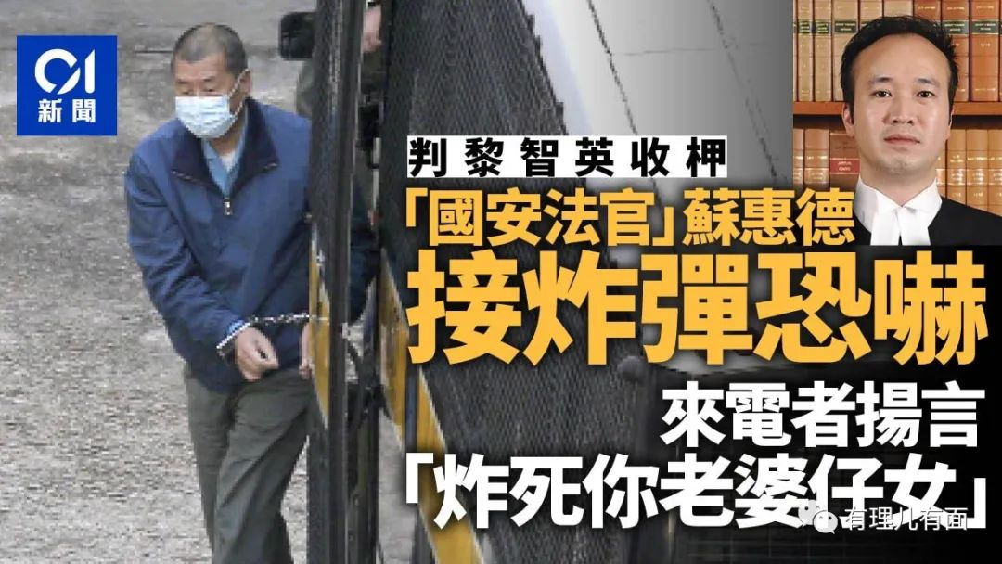

一般网民可能没有详细研究过香港国安法条文，不懂也正常。但是作为特区政府部门，国安法是《基本法》的一部分，刚刚宣誓完要效忠《基本法》的公务员（香港电台正式工为公务员）们，连这个都不知道？可能吗？这就是在刻意误导舆论！

误导成功后，当晚香港电台再次将80亿国安开支作为主要新闻标题。也不知道是与BBC中文网说好的，还是与近来BBC中文网新招的港籍小编“业务交流”过，BBC也用了一个与香港电台高度相似的标题，负面报道香港财政预算案。

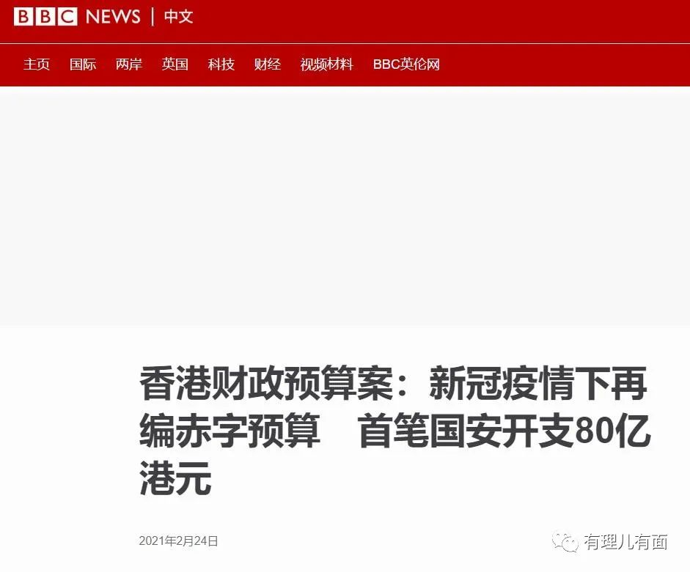

在香港电台故意误导的杂音中，香港反对派快速在侧翼打配合，抹黑预算案，特别是炒作国安话题。

当年大力推动国泰航空罢工的乱港派前议员谭文豪，公开表示不满80亿国安开支，认为新一份财政预算难以令人收货，相信市民亦对预算案感到绝望。其指责出现财政赤宇，是立法会中建制派大量通过大白象（形象）工程拨款的后遗症。政府预算案中80亿元拨款用于维护国家安全的开支，却未有说明如何运用款项，认为如果用于纾困措施更能解决民生问题。

当年在谭文豪煽动下的香港机场罢工，以揽炒为口号的驾驶员、空乘，现在被大裁员，获得不用上班的自由，不知道会不会对谭文豪感到绝望？

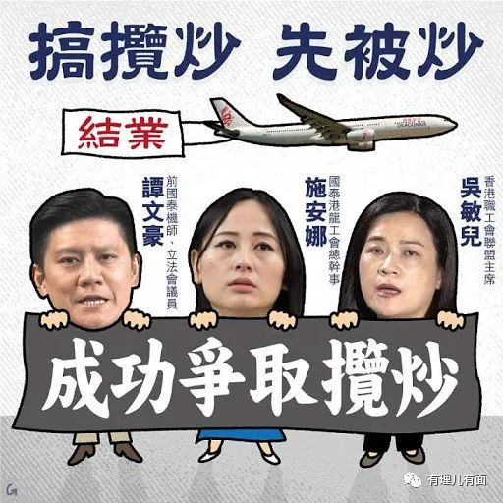

而第二大乱港政党香港公民党则质疑财政预算案预留大笔款项用作国安开支而不设立失业援助金是不合理的。公民党区议员李予信妄言“政府用80亿加到国安处运作，开支正是失业援助金能够成立150亿元的一半开支，政府面对疫情问题，竟然是用大笔开支如何增加维稳费，而不是如何解决民生。”

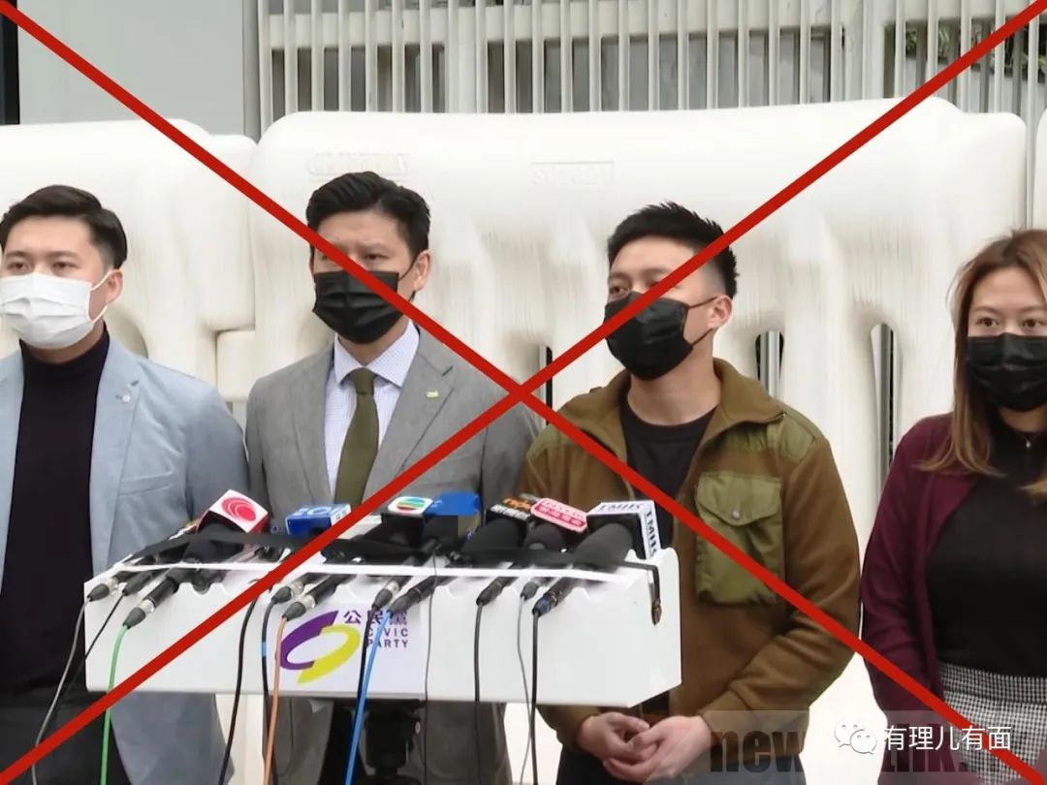

当初如果没有你们这群乱港派骑劫民意、煽动黑暴、议会拉布、撕裂社会，香港的社会秩序和投资环境就不会遭到严重破坏；如果没有你们这群乱港派蛊惑“全面封关”、发起医护罢工、抵制全民检测、阻挠封区隔离，香港疫情早和澳门一样清零了。没有混乱、没有病毒，经济才能恢复，民生问题才能解决。国安经费用来打击港毒黑暴、乱港势力，恢复社会秩序、经济发展，这就是解决最大的民生问题。其实，没有这群乱港派，香港民生才会好，现在居然有脸跳出来说“民生”，真是滑天下之大稽！

毒果日报更是以“国安独吞80亿，开支全黑幕”为题，全程开启凭空捏造、无中生有的造谣模式，玩起了最熟练的“技能”。



其实在预算案公布会时，就已经有港媒记者当场质疑：这笔开支属于公帑，但没披露详情，做法是否不透明。陈茂波答复，政府也有参照过其他国家（地区）做法，对于不少国家（地区）来说，国安经费属机密。

老爱跪舔美国的黄尸，怎么不看看美国国家安全经费是多少？根据斯德哥尔摩国际和平研究所数据，美国2019年军费开支7320亿美元，比军费开支第二到第十名的国家加起来还多。但这只是军费，是国家安全其中一个部分，至于美国包括情报、外交等的国家安全开支就更是天文数字，根本说不清楚是多少。

这些港媒记者可以去问问美国中央情报局如何使用每年数百亿的情报经费，2019年美国驻港领事馆又花了多少美国“国安经费”？看看他们会告诉你明细不？要不，能问到总数我就算你赢。

由于香港电台及乱港派的大量误导文宣，特区政府不得不在公布预算案的第二天，即2月25日，在政府官网发文澄清：该笔拨款与中央人民政府驻香港特别行政区维护国家安全公署的经费无关、国家安全委员会工作信息不予公开。

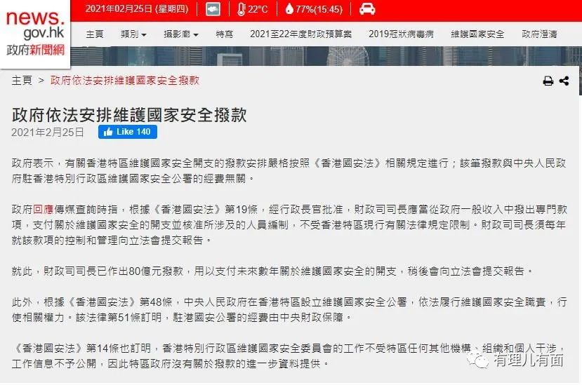

受到黑暴和疫情双重打击的香港社会，本应齐心协力共度难关，但体制内的一些公务员，故意要和中央“爱国者治港”背道而驰，和乱港派眉来眼去，嘴巴上宣誓效忠《基本法》，背地里却阴招不断，用小聪明挑拨离间、抹黑政府，以制造撕裂为己任，配合乱港派搞乱社会。



香港电台上次用罐头背面碰瓷特区政府，没有什么后果，预算案中依然获得近10亿的拨款。这次胆子肥起来，瞄上了中央驻港国安公署了！

毛主席曾说过“凡是反动的东西，你不打，他就不倒。这正如地上的灰尘。扫帚不到，灰尘照例不会自己跑掉”。



前广播处处长、美国人梁家荣上周已经离开，但是香港电台里的精神美国人却不会自己跑掉，是时候拿起扫帚，来一次彻底大扫除了！

**图片均来自网络**





**关注公众号：**

**有理儿有面**

**理   性｜   揭   秘｜   探   讨**







有里儿有面

**微信扫一扫赞赏作者** **赞赏**

已喜欢，对作者说句悄悄话

取消

**发送给作者**

**发送**

最多40字，当前共字

 人赞赏

上一页 1/3 下一页

长按二维码向我转账

受苹果公司新规定影响，微信 iOS 版的赞赏功能被关闭，可通过二维码转账支持公众号。

### 精选留言

用户设置不下载评论